Projet de Fin de Formation

Thème : Evaluation de la qualité de service dans les réseaux mobiles

Pour l’obtention du
Brevet de Technicien Supérieur
Et
Diplôme de Collège Lasalle International
En
Spécialité

Réseaux et sécurité informatique

Réalisé par : Sous la direction de :
Mohamed Ferchichi Sadok GHANMI

Octobre 2017
Sommaire
Introduction Générale
Chapitre 1 : Cadre général du projet ……………………………………………..2
1.1 Introduction ………………………………………………………………………..…………………..…….….....2
1.2 Présentation générale de l’entreprise ……………………….………………..………………………..2
1.2 Présentation de l’organisme d’accueil …………………………………………….……..……………..2
1.3 Description de l’existant ……………………………………………………………………………………….3
1.3.1 Fonctionnement actuel ………………………………………….…………………………………………..3
1.3.2Critique de l’existant et solutions ………………………………………………...……….…………...3
1.4 Conclusion …………………………………………………………………………….…………………..……..….4
Chapitre2 : Evolution des réseaux mobiles................................…..5
2.1 Introduction .................................................................................................................5
2.2 Architecture du réseau GSM .......................................................................................5
2.3 Les entités de base d’un réseau GSM..........................................................................6
2.3.1 La BTS (Base station Tranceiver System)…………………………………………………..…..….....6
2.3.2 Le BSC (Base Station Controller) ..............................................................................6
2.3.3 Le MSC (Mobile Switching Center).......................................................................…..6
2.3.4 La HLR (Home Location Register)..............................................................................7
2.3.5 La VLR (Visitor Location Register).............................................................................7
2.3.6 L’OMC (Operating and Maintenance Center)………………………………………………….……7
2.4 Architecture GPRS .......................................................................................................7
2.5 Le réseau UMTS...........................................................................................................8
2.5.1 Architecture d’un réseau UMTS...............................................................................9
2.5.2 Le réseau d’accès UTRAN.........................................................................................9
2.5.3 Le Node B..................................................................................................................9
2.5.4 Le RNC (Radio Network Controllers).......................................................................10
2.5.5 Le réseau cœur CN .................................................................................................10
2.5.6 L’équipement utilisateur UE ...................................................................................10
2.5.7 Les interfaces......................................................................................................11
2.6 Comparaison (théorique) GSM/GPRS/UMTS…………………………………………….……….11
2.7 Conclusion..............................................................................................................11
Chapitre 3 : Qualité de service dans les réseaux mobiles………..…….12
2.1 Introduction …………………………………………………………………………………………….………..12
2.2 Concepts de la QoS ................................................................................................12
2.3 Les indicateurs de la Qos dans le réseau GSM…………………………….……………….………13
2.3.1 RXLEV……………………………………………………………………………………………………………...13
2.3.2 Qualité de signal (RXQUAL)…………………………………………………………………….……...14
2.4 les indicateurs de la Qos dans le réseau UMTS………………………………………….……...15
2.4.1 Eco (3G) ………………………………………………………………………………………………………….15
2.4.2 Reference signal receive Power (RSRP) ………………………………………………..………..16
2.5 Drive test ...............................................................................................................17
2.6 Chaîne de mesure (équipements utilisés) ............................................................18
2.5 Processus d’analyse ............................................................................................19
2.6 conclusion……………………………………………………………………………………………….…….20
Chapitre 4 : Conception et réalisation de l’application d’évaluation de la qualité de service

4.1Introduction…………………………………………………..………..………………………………….….21
4.2. Les Smartphones…………………………………………………………….….……………………..…21
4.2.1 Présentation des Smartphones…………………………………………….………….…....……21
4.2.2 Système d'exploitation des Smartphones………………..….………………..…………….21
4.3 Android …………………………………………………..………………….…………………..………....22
4.3.1 Historique et présentation ……………………………………………….……………………...23

4.4 Un drive test sous Android ………………………………………………………………….…………………24
4.4.1 Introduction ……………………………………………………………………………………………………….24
4.4.2 Intérêt et besoin ……….……………………………….…………….……………….……………………….25
4.4.3 Diagramme cas d’utilisation ………………………………….……………………..….…………………26
4.4.4 Diagramme de séquences …. ……………………………….……….……………….………….………27
4.4.5 Développement de l’application …………………………..………………...…………………………28
4.4.6 Informations sur l’appareil et le réseau ………………………………………..…………………..29
4.4.7 Fonctionnement ……………………………………………………………………..…………….…………..30
4.4.8 L’onglet infos ……………………………………………………………………………..………………….….30
4.4.9 L’onglet map ……………………………………………………………………………….…………………….31
4.4.9 L’onglet graphe …………………………………………………………………………….………………….31
4.4.10 Conclusion ………………………………………………………………………………….………………….34
Conclusion Générale

Liste de figures
Figure 1: Organisation structurelle de la Tunisie Telecom …………………………………………………..7
Figure 2: Architecture du réseau GSM………………………………………………………………………………….9
Figure 3: Architecture du réseau GPRS ……………………………………………………………………………….12
Figure 4: Architecture du réseau UMTS……………………………………………………………………………….13
Tableau 1 : interfaces UMTS………………………………………………………………………………………………..15
Tableau 2 : Comparaison des réseaux……………………………………………………………………………….…15
Tableau 3 : RXLEV…………………………………………………………………………………………………………….…17
Tableau 4 : RXQUAL …………………………………………………………………………………………………………..18
Tableau 5 : Ecno ………………………………………………………………………………………………………………..18
Tableau 6 : RSCP ………………………………………………………………………………………………………………..19
Tableau 7 : Exemples d’indicateurs……………………………………………………………………………………..19
Figure 5 : Chaine de mesure classique……………………………………………………………………….………..20
Figure 6 : Processus d’analyse……………………………………………………………………………………………..21
Tableau 7 : Paramétres réseau seuil …………………………………………………………………….…………….22
Figure 8 : Part de marché des ventes d'ordiphones par au premier…………….………………………24
Figure 9 : illustre le logo de l’application développée…………………………………….………………….25
Figure 10 : diagramme de cas d’utilisation……………………………………………………….………………..26
Figure 11 : Le diagramme de séquence…………………………………………………………….………….…….27
Figure 12 : interface 1………………………………………………………………………………………………….……..28
Figure 12 : 3G/GSM …………………………………………………………………………………………………..……….28
Figure 13 : mode d’utilisation ……………………………………………………………………………..……………..29

Introduction générale

Avec l’évolution rapide des nouvelles techniques multimédias mobiles et la panoplie de services offerts, il est de plus en plus stratégique pour les opérateurs et fournisseurs mobiles de procéder à un design efficace, robuste et complet, pour l'amélioration des services, plateformes multi-technologiques capables de supporter de nouvelles applications innovatrices.
Le dimensionnement d’un réseau cellulaire permet d’assurer la minimisation du coût de la liaison radio et de l’infrastructure du réseau, en tenant compte de la couverture radio et de la taille des cellules selon des normes et avec une certaine qualité de service.
Vacuolisation de la QOS nécessite des outils et des méthodes de mesure, ainsi qu’une application d’automatisation
C’est dans ce contexte, que nous allons mener un travail de préparation d’un projet de fin d’études composés par quatre chapitres.
Le premier chapitre consiste à la présentation de l’entreprise d’accueil
Dans le deuxième chapitre nous allons étudier l’évolution de la qualité de service dans les réseaux mobiles.
Le dernier chapitre sera consacré à l’implémentation de notre outil d’analyse et d’automatisation des opérations d’évaluation de la qualité de service dans les réseaux mobiles.

Chapitre I : Cadre général du projet
1.1 Introduction
Dans le premier chapitre, nous présenterons le contexte du projet, l'organisme d'accueil au sein duquel nous avons effectué le stage et les méthodologies adoptées pour réaliser ce travail.

1.2 Présentation générale de l’entreprise
Tunisie Télécom propose des services dans le domaine des télécommunications fixes et mobiles. En juin 2006, il est fort de 1 259 000 abonnés au réseau fixe (RTCP), dont il détient le monopole, et de 3 265 000 abonnés au réseau GSM, la première ligne ayant été inaugurée le 20 mars 1998. Avec une part de marché de 35,4 % en décembre 2014) sur le marché de la téléphonie mobile¹⁹, Tunisie Telecom est le second plus gros opérateur mobile du pays, derrière Ooredoo, leader avec 45,7 % de part de marché. L’opérateur historique affiche en 2014 un taux de croissance mensuel moyen de 4,2 %, ce qui lui a permis de franchir la barre des cinq millions d’abonnements.
Tunisie Télécom est également un fournisseur d'accès à Internet[1]
1.3 Présentation de l’organisme d’accueil
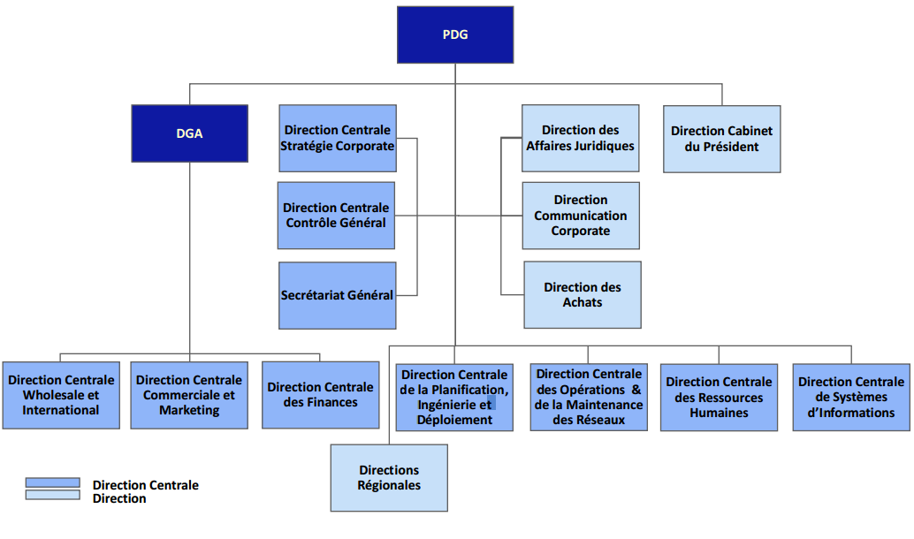
Figure1: Organisation structurelle de la Tunisie Telecom[2]

1.4 Description de l’existant
1.4.1 Fonctionnement actuel
Les services de la qualité des réseaux de TT, utilisent une chaine de mesure Drive test qui peut effectuée des mesures des métriques de la qualité de service. Les résultats de mesures sont enregistrés dans des fichiers CSV. L’analyse des résultats de mesure se fait manuellement ; ce qui peut engendrer plusieurs problèmes.
1.4.2 Critique de l’existant et solutions
L’analyse des résultats de mesure se fait manuellement ; ce qui peut engendrer ;
- des erreurs de lecture,
- perte du temps
- manque de précisions
- Nécessité de plus de compétences
- Sécurité
- Perte de données
Pour paliers ces inconvénients, nous allons mener un travail sur l’étude, conception et mise en place d’une solution d’automatisation de l’évaluation de la qualité de service dans les réseaux mobiles.
1.5 Conclusion
Dans ce chapitre, nous avons présenté l’entreprise d’accueil et la problématique relative à l’évaluation de la qualité de service dans les réseaux mobiles.
Dans le chapitre suivant, nous allons présenter les évolutions des réseaux mobiles.

Chapitre 1 : Evolution Les réseaux mobiles GSM, GPRS, UMTS
Introduction
Au cours de ce chapitre, nous allons faire un tour d’horizon des réseaux 2G et 3G ; en premier lieu, nous allons étudier l’architecture du réseau GSM, du GPRS et UMTS.
2.1.1 Architecture du réseau GSM
Un réseau de radiotéléphonie qui a été conçu pour assurer les communications entre abonnés mobiles et abonnés du réseau téléphonique commuté RTC. Il s’interface avec le RTC et comprend des commutateurs. Il est caractérisé par un accès « très spécifique »: la liaison radio. Enfin, comme tout réseau, il doit offrir à l' opérateur des facilités d' exploitation et de maintenance. L’architecture de base du système GSM prévoit, quatre sous-systèmes principaux dont chacun dispose d'un certain nombre d' unités fonctionnelles et est connecté à l’autre à travers des interfaces standard qui seront décrites ultérieurement. Les principaux sous-systèmes du réseau GSM sont : MS, BSS, NSS, OSS [4]
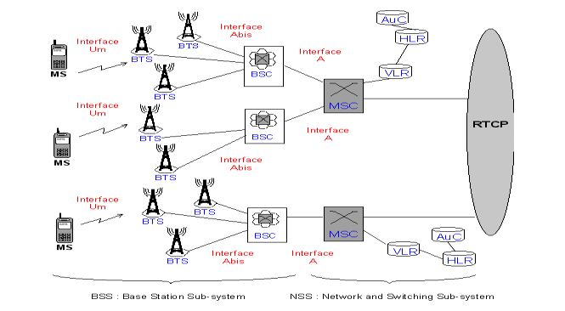

Figure2:Architecture du réseau GSM

2.1.2Les entités de base d’un réseau GSM
2.1.3 La BTS (Base station Tranceiver System)
La station de base (BTS) contient tous les émetteurs reliés à la cellule et dont la fonction est de recevoir et émettre des informations sur le canal radio en proposant une interface physique entre le Mobile et le BSC. La BTS réalise une série de fonctions décrites ci-après: Gérer les canaux Full Rate et Half Rate, La gestion des antennes de diversité: l' utilisation de deux antennes de réception afin d' améliorer la qualité du signal reçu. La supervision du Rapport des Ondes Stationnaire (ROS) en antenne, Le saut de fréquence (FH): Le Contrôle Dynamique de la Puissance (DPC) de la MS et des BTS.
2.1.4 Le BSC (Base Station Controller)
Le contrôleur de station de base (BSC) gère les ressources radio pour une ou plusieurs BTS, à travers le monitorage de la connexion entre la BTS et les MSCs , le codage, le FH et les handovers. Il assure encore:
* La gestion et la configuration du canal radio: il doit opter au choix de la cellule la mieux adaptée et doit sélectionner à l' intérieur de celle-ci le canal radio le plus adapté à la mise en route de la communication
* La gestion de handover: Il décide, sur la base des relevés reçus par la BTS, le moment d’effectuer le handover et la cellule accueillante.
*Les fonctions de décodage : des canaux radio Full Rate (16 kbps) ou Half Rate (8 kbps) pour des canaux à 64 kbps
2.1.5 Le MSC (Mobile Switching Center)
Le commutateur du service mobile (MSC) est l’élément central du NSS. Il gère grâce aux informations reçues par la HLR et la VLR, la mise en route et la gestion du codage de tous les appels directs et en provenance de différents types de réseaux. Il développe aussi la fonctionnalité du Gateway face aux autres composants du système et la gestion des processus de handover. Il assure la commutation des appels en cours entre des BSCs différents ou vers un autre MSC. D’autres fonctions fondamentales du MSC sont décrites ci-après: L’authentification de l’appelant, La discrétion quant à l’identité de l'utilisateur, pour pouvoir garantir la réserve sur son identité sur le canal radio temporaire. Le processus de handover

2.1.6 La HLR (Home Location Register)
Lorsqu' un utilisateur souscrit à un nouvel abonnement au réseau GSM, toutes les informations qui concernent son identification sont mémorisées sur la HLR. Elle communique à la VLR quelques données relatives aux abonnés, à partir du moment où ces derniers se déplacent d'une zone de couverture à une autre. La HLR contient toutes les données relatives aux abonnés (IMSI, MSISDN, tous les services auxquels l’abonné a souscrit et auxquels il est capable d'accéder, l’adresse de la VLR).
2.1.7 La VLR (Visitor Location Register)
La base de données VLR mémorise de façon temporaire les données concernant tous les abonnés qui appartiennent à la surface géographique qu' elle contrôle. Ces données sont réclamées à la HLR auquel l’abonné appartient. Généralement pour simplifier les données réclamées et ainsi la structure du système, les constructeurs installent la VLR et le MSC côte à côte, de telle sorte que la surface géographique contrôlée par le MSC soit la même contrôlée par la VLR .
2.1.8 L’OMC (Operating and Maintenance Center)
Le système d’exploitation et de maintenance OMC se connecte au MSC et BSC à travers le réseau X25, il assure les fonctions suivantes:
*L’accès à distance à tous les éléments qui composent le réseau ,
*La gestion des alertes de l’état du système,
*Le stockage de toutes les données relatives au trafic des abonnés,
*La visualisation de la configuration du réseau,
* La gestion des abonnés et la possibilité de localiser leur position à l’intérieur de l’aire de couverture.[5]
2.2 Architecture GPRS
La limitation du débit du GSM et la commutation de circuits ont prouvé la non adaptabilité de ce réseau à la transmission de données, d’où vient l’intérêt de déployer le GPRS, un réseau qui offre une communication données en mode paquet sur le GSM avec un débit plus important. Comme le GPRS utilise le GSM, il a gardé la grande partie de son infrastructure tout en ajoutant deux nouveaux composants : SGSN, GGSN.
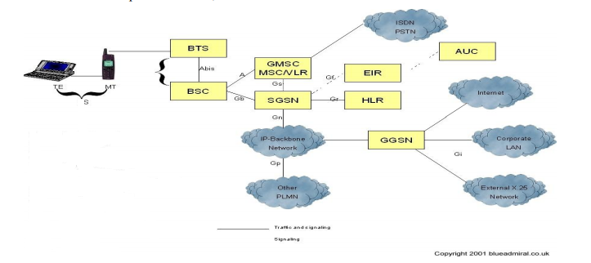
Figure 1.2: Architecture du réseau GPRS
SGSN: Serving GPRS Support Node, c’est l’équivalent de la VLR dans le réseau GSM, par conséquent la localisation se fait par zone de routage (Routing Area) et non plus par zone de localisation. Il assure :
*L’allocation d’identité temporaire P-TMSI : Packet-TMSI
*La gestion de mobilité
*L’Interfaçage et signalisation avec les autres sous-systèmes
*Le Cryptage et la compression v. La gestion de session “paquet”
*Le Tunelling des données
*GGSN : Gateway GPRS Support Node, meme fonction que le GMSC pour le GSM mais dans ce cas il sert comme pont aux autres réseaux de paquets[6]
2.3 Le réseau UMTS
L’UMTS pour ″Universal Mobile Télécommunications System″ désigne une norme cellulaire numérique retenue dans la famille dite IMT 2000 comme norme pour les systèmes de télécommunications mobiles de troisième génération. Plusieurs objectifs ont été fixés pour l’UMTS. Tout d’abord, il doit supporter des services multimédias large bande qui peuvent atteindre un débit de 2Mbit/s. Il doit en plus assurer la convergence entre les réseaux fixes et mobiles. Un autre objectif pour l’UMTS est d’offrir un service de mobilité universelle, dépassant les limitations dues à la multiplicité des systèmes et des réseaux. Par conséquence, la couverture de l’UMTS sera mondiale. Enfin, les réseaux UMTS doivent garantir une qualité de service équivalente à celle des réseaux filaires. Cette norme est développée par le partenariat de projet 3ème Génération (3GPP) et un rassemblement de plusieurs organisations développeuses de standards.
2.3.1 Architecture d’un réseau UMTS
L’architecture d’un réseau UMTS est divisée en trois entités principales selon les spécifications du groupe de normalisation 3GPP. La première correspond au réseau d’accès radio UTRAN (UMTS Terrestrial Radio Access Network), la seconde au réseau cœur CN (Core Network) et la troisième à l’équipement terminal UE (User Equipement) [7]
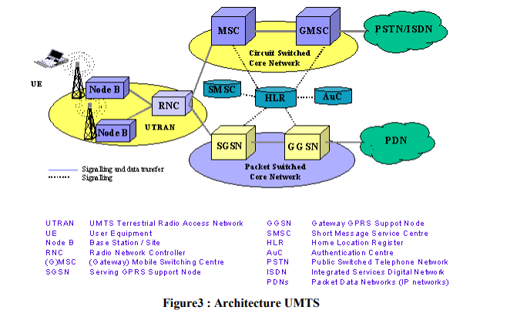
Figure3: Architecture du réseau UMTS
2.3.2 Le réseau d’accès UTRAN
2.3.2.1 Le Node B
Son rôle principal est d’assurer les fonctions de réception et de transmission radio pour une ou plusieurs cellules de l’UTRAN, c'est-à-dire qu’il peut comporter une antenne omnidirectionnelle ou des antennes sectorielles. Il permet d’assurer les fonctions de gestion d’accès au réseau cœur et des ressources sur l’interface radio de l’UMTS. Mais sa principale tâche est de gérer la couche physique de l’interface air avec ses différentes caractéristiques (codage canal, entrelacement, adaptation de débit et étalement).
2.3.2.2 Le RNC (Radio Network Controllers)
Le RNC est un organe très important de l’UTRAN, il permet de gérer les ressources radio du réseau d’accès de façon quasi autonome, déchargeant de cette fonction complexe le cœur du réseau. Il assure principalement le routage des communications entre Node B et le réseau cœur d’une part et le contrôle et la supervision du Node B d’autre part.
2.3.3 Le réseau cœur CN
Il est constitué d’une partie commutation de circuits (MSC : Mobile Services Switching Center) et d’une partie commutation de paquets (SGSN : Serving GPRS Support Nodes).les nœuds de signalisation, de gestion de mobilité et de services IN (Intelligent Network), HLR (Home Location Register), AuC (Authentication Center), EIR (Equipment Identity Register) subiront une mise à jour pour intégrer les nouveautés de l’UMTS. Le CN permet l’interfaçage du réseau UTRAN avec les réseaux distants tels que RTCP (Réseau Téléphonique Commuté Public), réseaux Internet, LAN (Local Area Network) distants. Sa principale fonctionnalité, en plus de la gestion de localisation et du contrôle des paramètres du réseau, est la commutation et le routage des données utilisateurs et de signalisation entre les terminaux mobiles et les réseaux distants via l’interface radio.
2.3.4 L’équipement utilisateur UE
L’UE consiste en un ME (Mobile Equipement)et un USIM(UMTS Subscriber Identity Module). Le ME est le terminal radio employé pour la communication radio sur l’interface radio Uu. L’USIM est une carte à puce dans laquelle sont stockées toutes les données concernant l’utilisateur et son abonnement telles que son identité, les clés de chiffrement et d’authentification.

2.3.5 Les interfaces
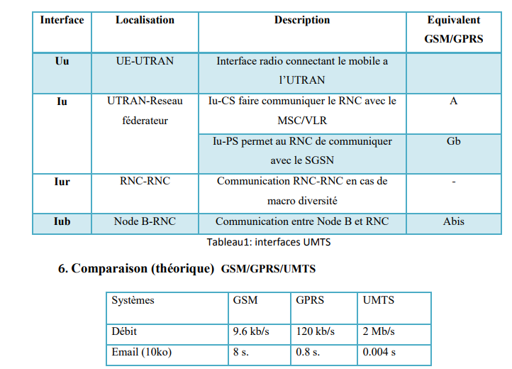
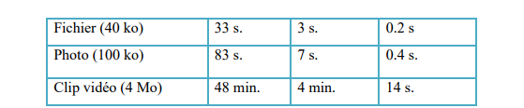
Tableau 5: Comparaison des réseaux
Conclusion
Tout au long de ce chapitre nous avons présenté l’évolution des architectures du réseau GSM vers le GPRS puis vers l’UMTS ainsi que les particularités de chaque réseau. Dans le chapitre suivant, nous allons présenter la notion de qualité de service dans l’optique de chaque réseau a part.

Chapitre 3 : Qualité de service dans les réseaux mobiles

Introduction
Une fois que le réseau cellulaire est mis en service, l’opérateur doit veiller à l’assurance de la qualité de service, ainsi, que l’optimisation de son réseau. Dans ce chapitre, nous intéressons à définir les métriques de la QOS permettant la détection des anomalies et agissant sur la dégradation de la QoS dans différents types de réseaux mobiles.
1.Concepts de la QoS
La qualité de service dans un réseau mobile est l’effet global produit par la qualité de fonctionnement de ses services. Elle détermine un degré de satisfaction de l’usager de ces services. Pour permettre une QoS acceptable, il y a plusieurs critères à ajuster, dont les plus importants sont:
*La couverture : les causes peuvent être : une diminution dans le nombre des sites, mauvaise configuration du réseau (position des sites, types d’antennes, direction et hauteur),problèmes d’installation (pertes de puissance dans les câbles) ou problèmes de maintenance.
* Le taux d’appels réussis : la diminution de cette valeur implique que les utilisateurs ne peuvent pas établir une communication, ce problème est évalué par l’opérateur grâce aux mesures radio.
* La qualité de la voix : qui s’explique par la mauvaise qualité de communication, les causes de dégradation de la qualité de la voix sont : les interférences externes, les interférences cocanal ou sur canal adjacent, la hors couverture, la mauvaise installation, le réseau de transmission et la qualité des terminaux.
*Les coupures d’appels : la coupure de communication peut être due à : la mauvaise couverture, les interférences, les problèmes de handover, l’ajustement local des paramètres de handover et les batteries du mobile.

2.3 Les indicateurs de la Qos dans le réseau GSM
2.3.1 RXLEV
Elle consiste à mesurer la voie balise (BCCH), le numéro de champ RxLev reçu par le mobile qui affiche le nombre de barrettes indiquant la puissance du signal reçu. Un faible niveau de champ ou l'absence du champ se traduit par la présence d'une ou deux barrettes sur l'écran du terminal ou par l'indication d'absence du signal. L'indicateur de présence du réseau ou RxLev renseigne en tout point de couverture, la probabilité d'établir une communication. Ces mesures se font au même rythme que les mesures d'accessibilité au réseau. Il existe deux unités de mesure RxLev : le RxLev unit allant de 0 à 63 et le RxLev (dBm). La relation liant les deux unités de mesure est la suivante :
RxLev (dBm)=-110 + [RxLev unit]
V' Si RxLev unit=0, RxLev (dBm)=-110dBm V' Si RxLev unit=63, RxLev (dBm)=-47dBm
Le Tableau ci-dessous illustre la couverture en fonction du RxLev
Tableau 3 : RXLEV
2.3.2 Qualité de signal RXQUAL
La qualité du signal est évaluée via le paramètre RxQual. Il est obtenu en quantifiant le taux d'erreurs binaires BER, Bit Error Ratio, sur 8 niveaux (3 bits) suivant la correspondance définie dans le tableau ci-dessous. Une valeur représentative permet de représenter chaque niveau de RxQual, elle peut être utilisée pour moyenner diverses mesures du RxQual. Elle correspond à la moyenne géométrique des bornes de la plage ; ainsi la valeur représentative du niveau RxQual i est BER (i) =.
Le taux d'erreurs BER est calculé sur ½ seconde environ comme le RxLev. Il faut noter que ces mesures de RxQual se font, sur les deux liaisons, avant le code correcteur d'erreur.
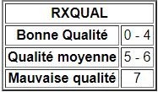
Tableau 4 : RXQUAL
2.4 Les indicateurs de la Qos dans le réseau UMTS
2.4.1 EcNo (3G)
Ec est l’énergie reçue par chip (terme réservé à la 3G) du canal pilote divisé par le bruit total. Cela revient à estimer une image du rapport Signal Sur Bruit, lequel conditionne (Cf. Shannon) la capacité du canal, autrement dit le débit maximum de transmission sans erreur. EcNo est donc égal au RSCP (3G) divisé par le RSSI (bruit total). La meilleure valeur de EcNo correspond à la marge de puissance entre le signal reçue et le bruit sur le signal pilote (et uniquement sur le signal pilote). C’est pour cette raison que la valeur est indicative du rapport signal à bruit pour la transmission de données mais n’est pas la valeur du rapport Signal à Bruit (SNR) de la transmission des informations.
L’indicateur RSRQ fournit des informations supplémentaires quand le RSRP n’est pas suffisant pour faire le choix d’un handover ou d’une re-sélection de cellules.

Ecno | Puissance de signal
0 à -5 | Excellent
-5 à -8 | Très bonne
-8 à -12 | Bonne
-12 à -15 | Moyenne
-15 à -30 | Mauvaise

Tableau 5 : Ecno
2.4.2 Reference signal Receive Power (RSRP)
RSRP est la mesure la plus basique réalisée par la couche physique du l’UE, permettant d’obtenir une valeur moyenne de la puissance reçue du signal de référence (RS) émise par la station de base par RE (Resource Element). La mesure s’exprime en Watt ou en dBm. La valeur est comprise entre -140 dBm à -44 dBm par pas de 1dB.
Puisque le signal de référence RS n’est émis qu’à un instant donné sur une seule bande de fréquence, la mesure n’est réalisée que dans cette bande de fréquence (correspondant à un RE : Ressource Element). Sur la figure ci-dessous, on présente la position des signaux de référence dans un RB (transmis sur les symboles 1 et 5 sur cette figure ou sur les symboles 0 et 4 selon la numérotation du premier symbole)
Received Signal Code Power (UMTS) représente le niveau de la puissance reçue de la fréquence pilote d’une station de base (Nœud B ou nB). Dans le cadre de la 3G, le multiplexage est réalisé par code, plusieurs nB peuvent transmettre sur la même fréquence, avec des codes spécifiques. Le RSCP permet de calculer le niveau de puissance d’une station de base, c’est-à-dire après démultiplexage du code.
RSCP | Niveau de signal
0 à -75 | Très bonne couverture
-75 à -87 | Bonne couverture
-87 à -93 | Moyenne couverture
-93 à -110 | Mauvaise couverture
-110 à -200 | Pas de couverture

Tableau 6 : RSCP

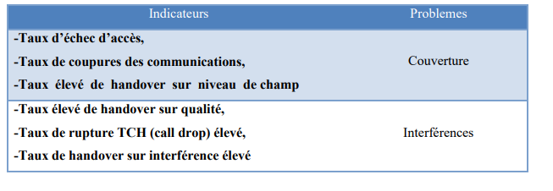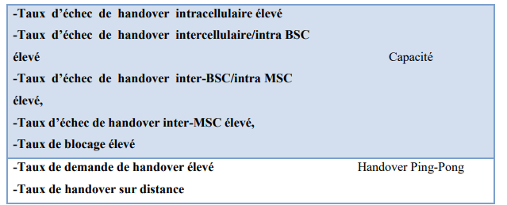
Tableau 7 : Exemples d’indicateurs
2.5 Drive test
La méthode de mesure du drive test consiste à la caractérisation précise des canaux radio. Cette technique d’analyse permet la récupération d’une trace de mesure faite par le mobile à différents instants (voir Figure 2.1). Ceci est utile pour l’investigation de l’environnement radio.
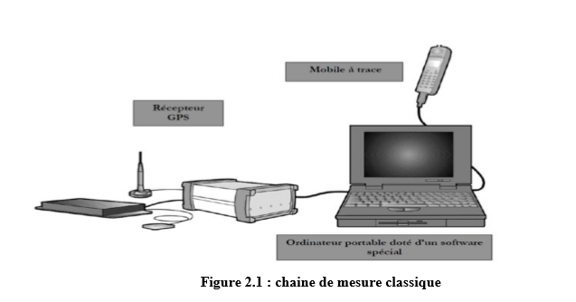
Figure 4 : Chaine de mesure classique
2.5.1 Chaîne de mesure (équipements utilisés)
La méthode du drive test consiste à embarquer sur une voiture les équipements suivants (voir Figure)
* Une MS : un mobile de test équipé d’un logiciel spécial. Il est appelé généralement Mobile à trace.
*Un système de localisation GPS (Global Positionner System): utilisé pour la localisation exacte de la position où on désire faire l’étude de l’environnement radio. Une précision du GPS est demandée. Elle est de l’ordre de quelques mètres. QoS dans les réseaux mobiles SFM Technologies 21
*Un PC portable : permet d’automatiser l’acquisition et le stockage des données. Le PC doit être équipé d’une carte interface RS 232 pour assurer le lien entre la sortie série de la MS et le port série du PC. Tout le long du trajet, la MS fait des mesures instantanées. Les données sont présentées en temps réel et seront stockées dans des fichiers.
*Mode : IDLE or DEDICATED (veille ou fonctionnement). Le drive Test permet, aussi, la mesure de certains indicateurs des cellules voisines (RXFRQ, RXLEVFULL, BSIC). Le nombre maximal de ces cellules voisines peut aller jusqu’à six
2.6 Processus d’analyse
Après l’obtention des différents indicateurs, la phase d’analyse combinée entre ces indicateurs commence et le processus de détection des anomalies se déclenche. Cette étape consiste à la synthèse des différentes sources d’informations et la transmission de cette synthèse pour action vers le bon intervenant : maintenance, ingénierie et optimisation. Dans le schéma ci- dessous, on va présenter les étapes de ce processus .
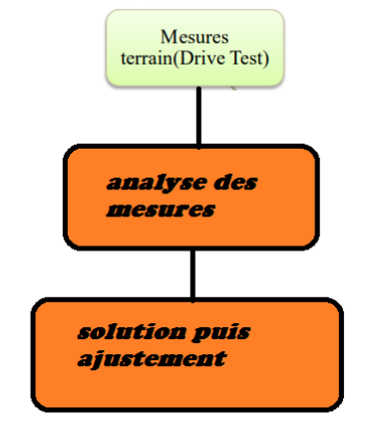
Figure 5 : Processus d’analyse
Dans la phase d’analyse de la performance du réseau et de la détection des anomalies, il y a une comparaison entre les indicateurs obtenus et les paramètres seuils (fixés par l’opérateur) qui présentent les seuils d’une qualité de service acceptable. Le tableau ci -dessous, présente quelques seuils de QoS
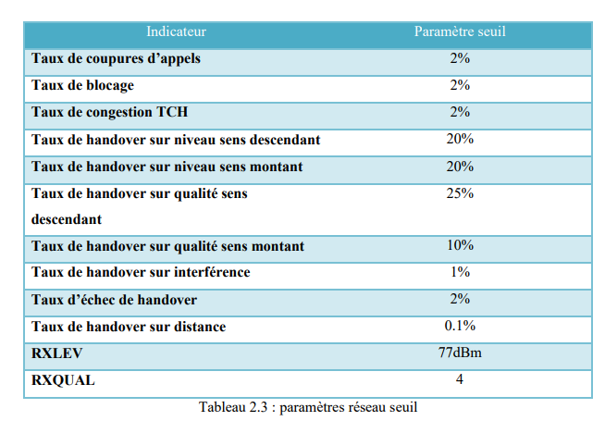
Tableau 8 : Paramètres réseau seuil
2.7 Conclusion
Dans ce chapitre, nous avons défini la Qos, en insistant sur les indicateurs et les paramètres logiques qui permettent la décision de l’état de la performance du réseau aussi, nous avons présenté le processus complet a partir de la phase de mesure jusqu'à la correction.
Dans le chapitre suivant, nous allons procéder a l’implémentation de l’application d’automatisation et d’évaluation de la Qos.

Chapitre 4 : conception et réalisation de l’application d’evaluation de la Qos

3.1 Introduction
Le travail à réaliser dans ce projet consiste de adapte les valeurs de drive test sur un Smartphone utilisant le système d'exploitation Android. Dans ce chapitre, nous allons définir c'est quoi un Smartphone, après nous allons présenter les systèmes d'exploitation mobiles les plus répondus, notamment la plateforme Android.[8]
3.2 Les Smartphones
3.2.1 Présentation des Smartphones
Un Smartphone est un téléphone intelligent ou ordi phone. Littéralement téléphone intelligent (smart phone), le terme Smartphone est utilisé pour désigner les téléphones évolués, qui possèdent des fonctions proches d’un ordinateur personnel grâce à un système d’exploitation (OS) évolué permettant de gérer l’ensemble des fonctionnalités bureautiques et multimédia propres à un Smartphone mais aussi de télécharger des applications tierces depuis un application store[9]
3.2.2 Système d'exploitation des Smartphones
Un Smartphone est basé sur un système d’exploitation (OS) ouvert tel que iPhone OS, Android, BlackBerry OS, Windows Phone 7 ou encore Palm Web OS. Plusieurs constructeurs de Smartphones utilisent Android et y apposent une surcouche propriétaire telles que Sense de HTC ou Bada de Samsung.Un Smartphone peut aussi permettre d'installer des applications additionnelles sur l'appareil.Ces applications peuvent être développées par l'opérateur, par le fabricant ou par n'importe quel autre éditeur de logiciel.
Vu la grande importance des téléphones intelligents, une grande variété d’entreprises se place dans le marché des Smartphones en développant des systèmes mes d’exploitation pour mobiles.
Depuis 2007, le marché des Smartphones tend à se concentrer autour de quelques acteurs. Au- delà des constructeurs, l'un des principaux enjeux est désormais celui du système d'exploitation (OS). D'après les chiffres de vente de Smartphones au premier trimestre 2013, Kantar WorldPanel (entreprise française de conseil et de recherche dans le domaine des techniques avancées) estime qu'avec 57,4 % du secteur dans le monde, Android, fondé sur un noyau Linux, reste la première plateforme mobile, devant iOS (27,50%), et Microsoft (5,7 %).
Avec iOS pour Apple et BlackBerry OS pour RIM, certains constructeurs continuent d'utiliser leur logiciel maison. Android de Google et Windows Phone de Microsoft proposent leur système d'exploitation à d'autres fabricants. Parallèlement à ces géants du secteur, d'autres offres émergent. Aujourd'hui premier OS pour Smartphones dans le monde, Google a su ouvrir la voie à des propositions libres. Basés sur des technologies ouvertes, Boot to Gecko (B2G), Tizen ou Ubuntu Mobile sont des solutions contrôlées et entièrement possédées par l'utilisateur qui peut en faire ce qu'il souhaite.[10]
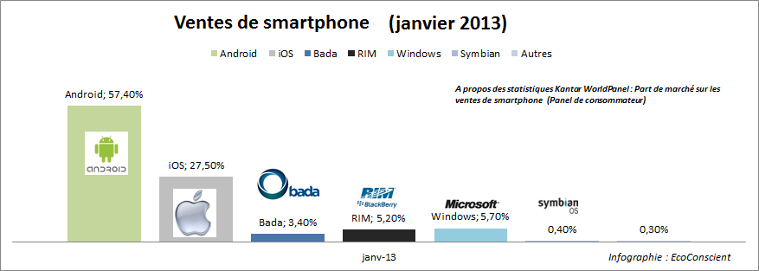
Figure 6 : Part de marché des ventes d'ordiphones par au premier

3.3 Android

3.3.1 Historique et présentation
Android est un système d’exploitation Open Source pour Smartphones, PDA et terminaux mobiles conçu par Android, une startup rachetée par Google, et annoncé officiellement le 15 novembre 2007. L’opportunité d’intégrer un système d’exploitation puissant, gratuit et pouvant s’enrichir d’applications tierces à son matériel électronique a ouvert la route à plusieurs projets.Android équipe maintenant des cadres photos, des tablettes tactiles, des netbooks, des voitures, des smartbooks et prochainement des Walkman Sony.[11]

3.4 Un Drive Test sous Android
3.4.1 Introduction
Dans ce chapitre, nous allons aller plus loin dans la description des techniques et les méthodologies employées lors de la phase de conception et de développement. Dans une première partie, nous allons mettre en relief le besoin et l’intérêt d’une telle application. Par la suite, on va décrire la démarche de conception. Et finalement nous allons tenir à expliquer le fonctionnement de l’application avec une description de ces différentes procédures.
    - Intérêt et besoin
L’application que nous allons développer nommé MobiTest n’est autre que l’embarquement d’une chaîne de mesure Drive test pour les réseaux cellulaires de deuxième et troisième génération, dans un environnement Android. Le fonctionnement de cet outil est très simple, en fait, l’utilisateur de l’application n’a qu’à prendre son téléphone dans lequel s’exécute l’application et insérer les indicateurs mesurés manuellement ou choisissez région , gouvernorat en mode automatique. A la fin de cette procédure, l’utilisateur retrouve une interface identifier type de couverture et type de qualité D’autre côté, il pourra bénéficier d’un tas de service y compris ceux de post traitement, qu’on va détailler plus tard dans les études.

figure 7 : illustre le logo de l’application développée.

Voici tout d’abord le diagramme de cas d’utilisation de l’application comme le montre la figure8
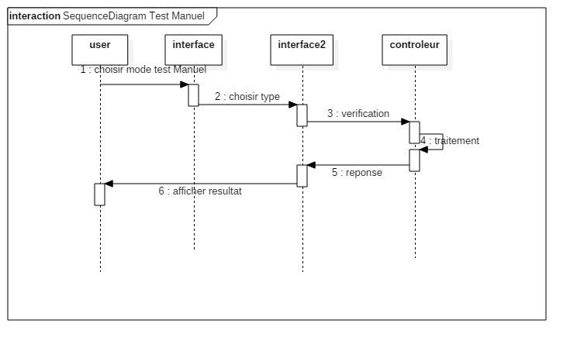
Figure 8 : diagramme de cas d’utilisation
Le diagramme de séquence simplifié de l’application est donné par Eclipse est l’Environnement de Développement Intégré (ou IDE) le plus utilisé pour la programmation Java ; très performant, il est de plus gratuit et open source. Le langage privilégié pour le développement d’applications Android est justement Java. Google a donc tout naturellement conçu un plugin pour Eclipse (un plugin est un module qui complète un logiciel hôte pour lui apporter de nouvelles fonctionnalités). Android Development Tools, ou ADT,
est très complet et surtout très pratique : conception graphique d’interfaces uti-lisateur, Debug distant sur un téléphone, gestion de l’architecture de fichiers d’une application, etc.
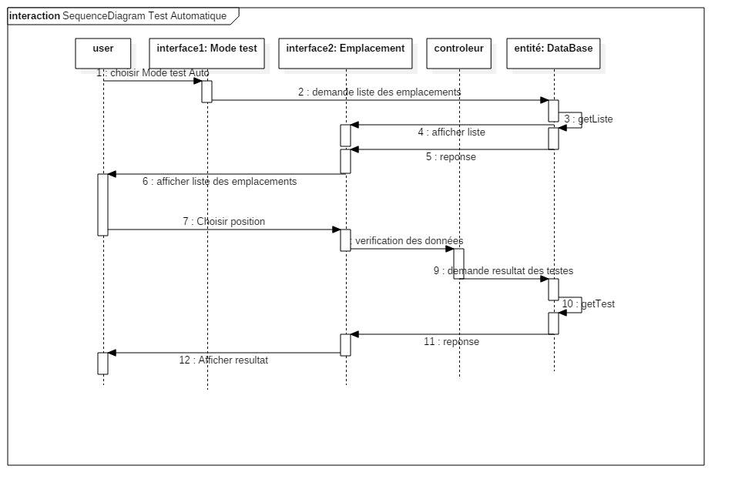
Figure 9 : Le diagramme de séquence
3.5.2 Fonctionnement
L’application MobiTest est formée par deux modes d’utilisation
*Mode automatique qui permet de récupérer les informations d’un serveur en ligne nous devons avoir une connexion pour utiliser ce mode
* mode manuel nous donne l’accès d’insérer les indicateurs mesurés et afficher une interface pour identifier la qualité de réseaux

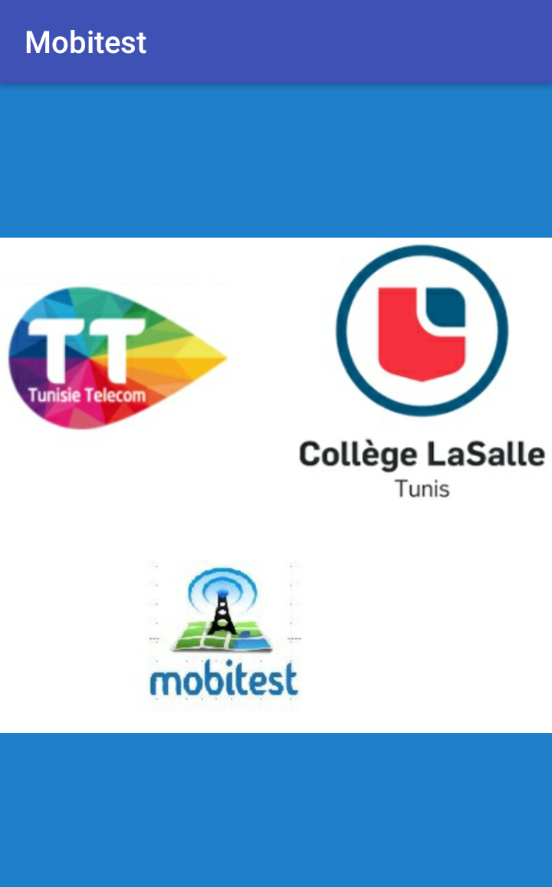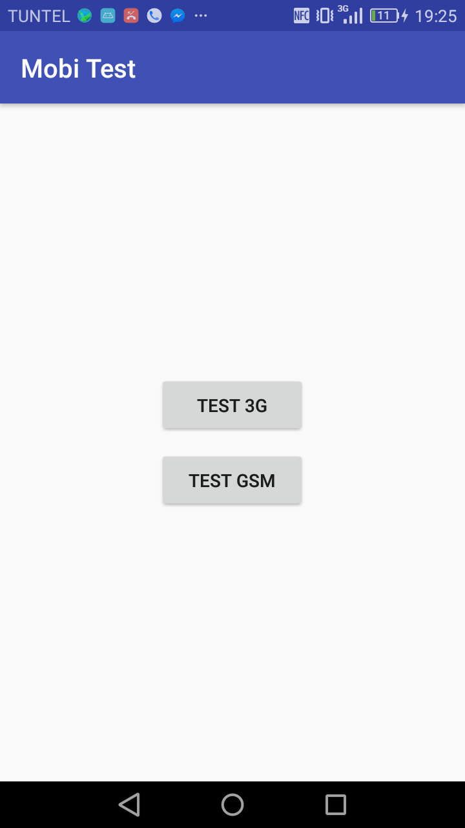
Figure 12 : interface 1 Figure 12 : 3G/GSM

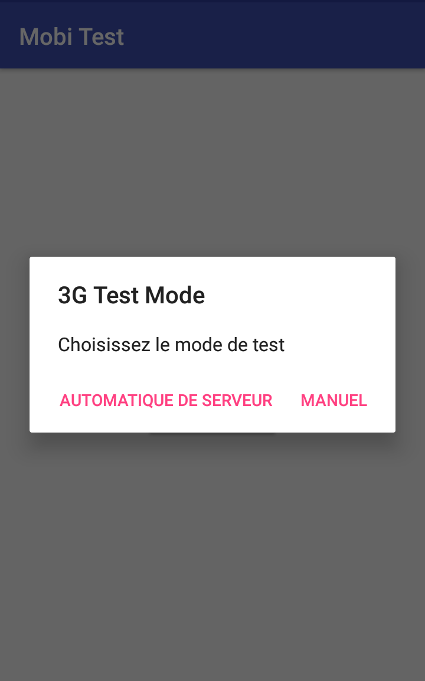
Figure 13 : mode d’utilisation

*AUTOMATIQUE DE SERVEUR
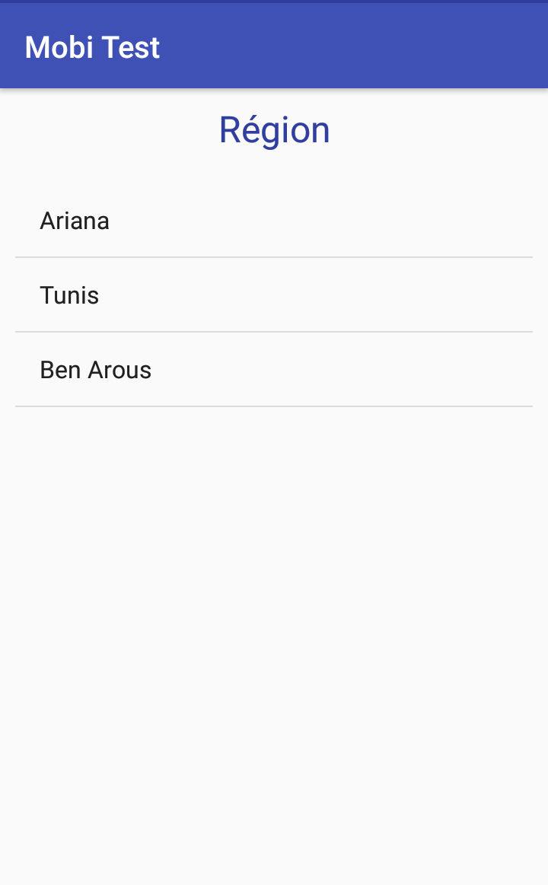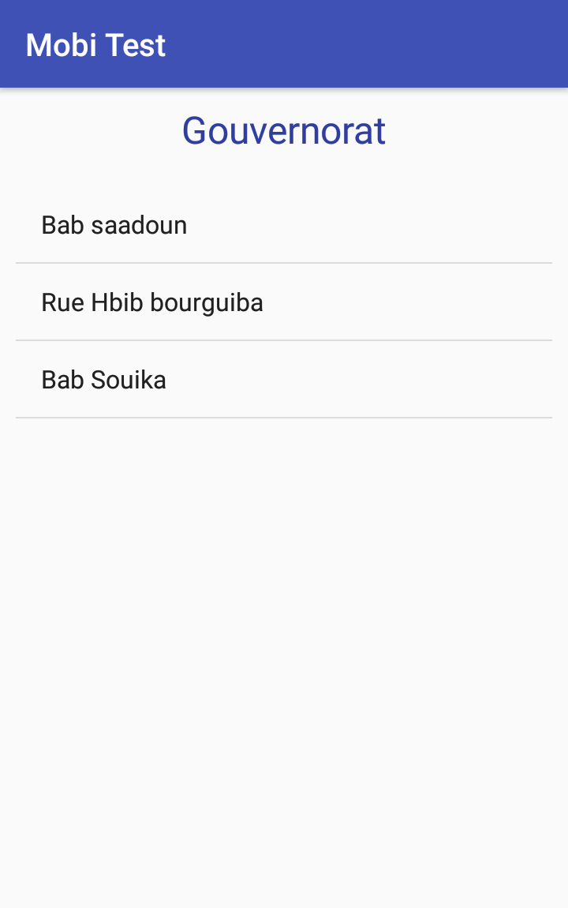
Interface Région interface Gouvernorat
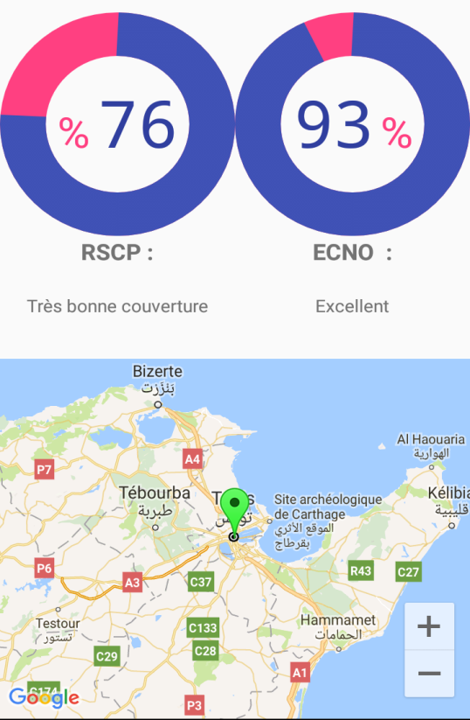
Interface résultat

* Mode Manuel (3G)

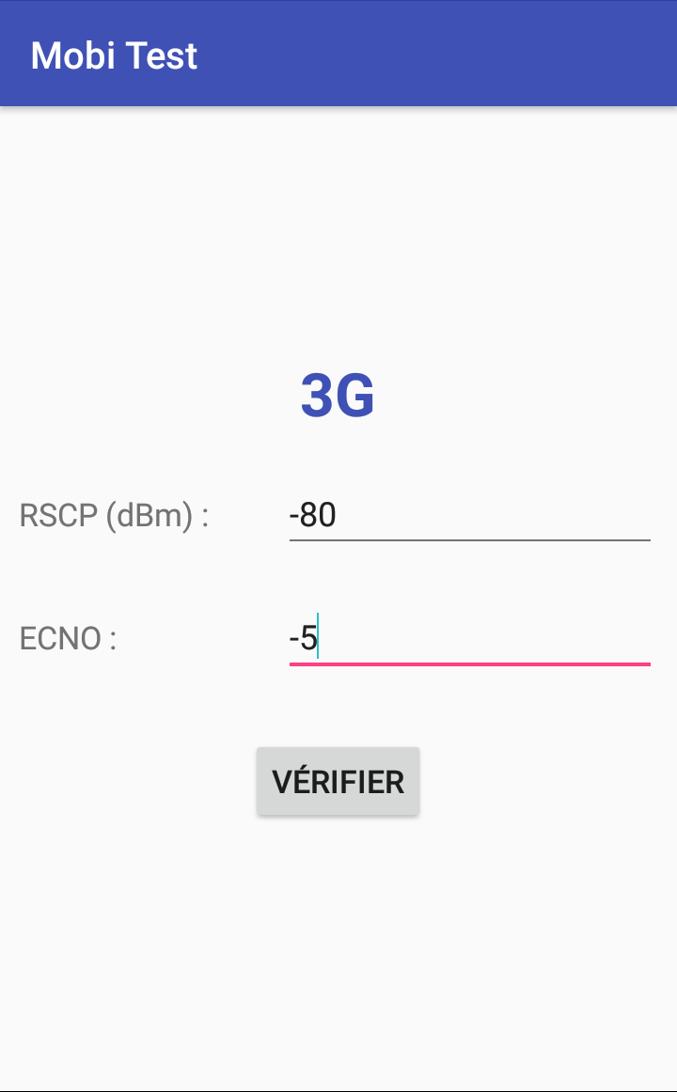
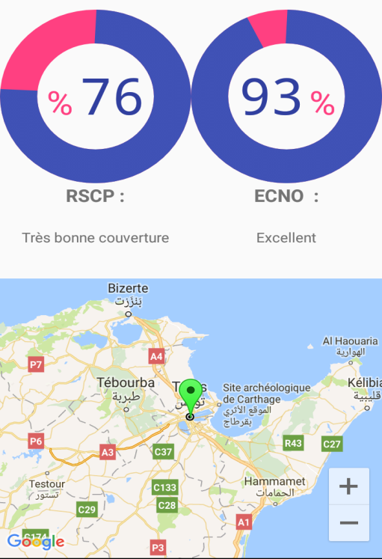

* Mode Manuel (GSM)

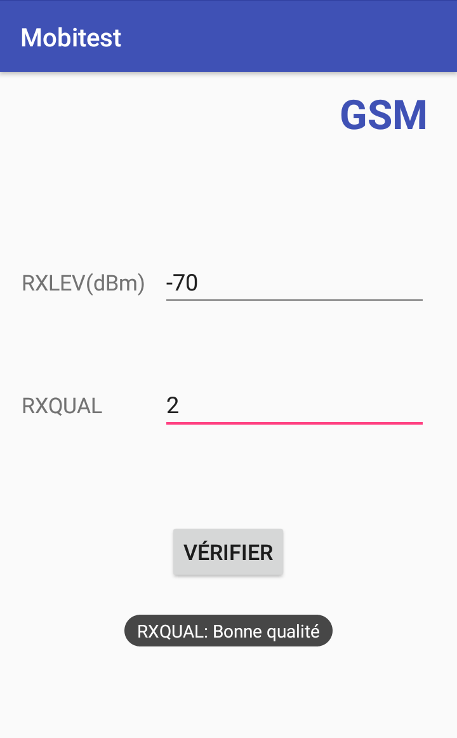
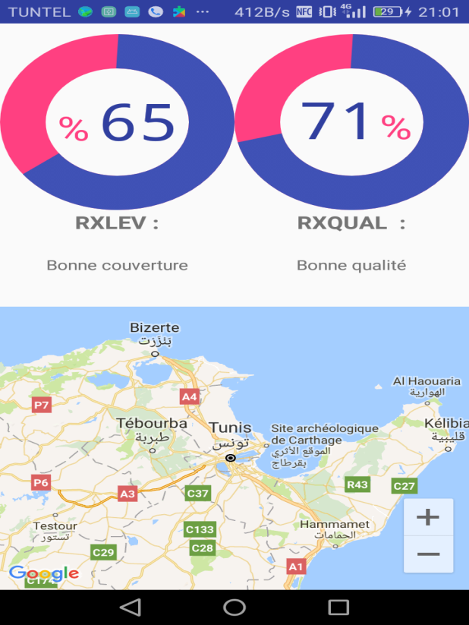

3.5.5 Conclusion
Ce chapitre a été consacré à la présentation de la conception ainsi que le fonctionnement de la chaîne de mesure Drive Test du réseau mobile. Cet outil sera en mesure d’effectuer des mesures sur l’interface radio pour évaluer les performances du réseau. Cet outil, est facile à manipuler et peut aider pour effectuer les relatifs a la couverture, qualité de service dans un réseau mobile

Conclusion générale
L’objectif principal de ce projet, propos dans le cadre d’un projet de fin de formation
, était de concevoir et de réaliser un outil d’évaluation de performances des réseaux de deuxième et troisième génération. Dans un premier temps, nous avons commencé par une étude théorique sur les réseaux 2G et 3G, ainsi que sur la qualité de service dans ce type de réseaux. Ensuite, nous avons présenté l’environnement de travail Android et ses caractéristiques pour ; enfin, finir avec la présentation de l’outil que nous avons conçu et qui a pour nom MobiTest».Dans un souci de temps
A insérer les résultats développer un outil d’automatisation d’évaluation de la Qos .ce qui peut aider les ingénieurs a la prise de décision d’éviter les erreurs et améliorer la qualité du réseau et de moyens, nous n’avons pas pu améliorer encore notre application. Mais les idées ne manquent pas. En effet, nous comptons d’abord corriger les lacunes comme les mesures concernant les cellules voisines. Une deuxième amélioration est l’ajout d’un module de post traitement. Les Smartphones deviennent de plus en plus le moyen à haute disponibilité pour les développeurs pour pouvoir implémenter des solutions et des innovations avec plus de fiabilité et d’efficacité. C’est dans ce contexte là où notre projet se situe.

WEBGRAPHIE :
[1] : www.tunisietelecom.tn/tt/internet/fr/tunisietelecom/entreprise
[2] : www.tunisietelecom.tn/tt/internet/fr/tunisietelecom/organisation
[4] : www.technologuepro.com/gsm/chapitre_2_GSM.htm
[5] : http://www.startimes.com/f.aspx?t=36004486
[6] :https://www.itu.int/ITU-D/finance/work-cost-tariffs/events/tariff-seminars/Dakar-09/pdf/Jour_2/Session_5.introduction-reseaux%20mobiles.pdf
[7] : https://fr.scribd.com/doc/206372444/151274048-PFE-Dimensionnement-Reseaux-Radio-3G-et-4G-pdf
[8] : http://android-france.fr/android-cest-quoi/
[9] : http://www.futura-sciences.com/fr/doc/t/telecoms/d/smartphones-mobile_1487/c3/221/p1/
[10] http://www.lemonde.fr/technologies/article/2012/05/17/smartphone-de-nouveaux-concurrents-pour-android-et-ios_1702236_651865.html
[11] : http://www.androideur.com/architecture-et-caracteristiques-du-os-android

